Egyedi játszótér nyílt Bükfürdőn

Megnyitott Bükfürdő legújabb, ingyenesen használható játszótere a legmodernebb játszótéri elemekkel felszerelve. Labirintus csúszdavár, rugós játékok, aktív mozgásfejlesztő hálójáték, homokozó, bölcsőhinta, mászófal és egyéb élményelemek várják a gyermekeket.
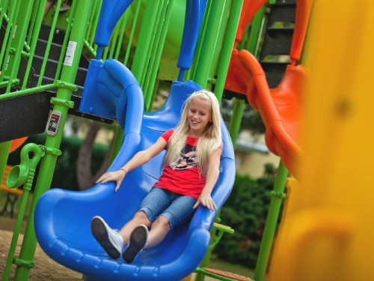
- 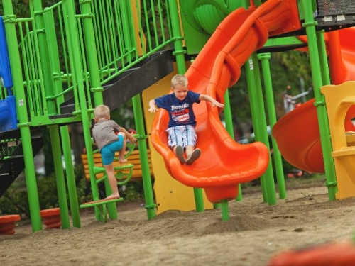
(Nagyobb mérethez kattintson a képre)
A bükfürdői Sportpark kiépítése így teljessé vált, hiszen két kültéri fitnesspark - a felnőttek és a kerekesszékesek számára - és a gyermekjátszótér egyszerre összesen több mint 100 fő kiszolgálására alkalmas a 2-99 éves korosztály számára.
A fejlesztés sikerességét és a beruházás hiánypótló jellegét mi sem mutatja jobban, mint az, hogy a játszótér megnyitását követő perceken belül már gyermekek hada foglalta el a játszóvárat.
A bükfürdői TDM-szervezet kíván minden büki lakosnak és Bükfürdőre látogatónak önfeledt szórakozást az országban egyedülálló és a környék legfejlettebb gyermek- és felnőtt-játszótéri eszközeit felvonultató Sportparkban!

